CONDITIONS D’INSCRIPTION
ADMISSION :
L’admission ne sera fera qu’à la suite des tests de sélection ( prévus dès réception du dossier d’inscription): - Test en ligne
- Entretien de motivation à distance
Et sous réserve de validation du dossier DRJSCS.
Pré-requis
Les conditions d'accès définies par le Ministère des Sports et de la Cohésion Sociale précisent que les candidats à la formation doivent répondre à une des conditions suivantes :
- soit être titulaire d'un diplôme de niveau IV du champ de l'animation, enregistré au répertoire national des certifications professionnelles ;
- soit être titulaire d'un diplôme de niveau III enregistré au répertoire national des certifications professionnelles - soit attester d'un niveau de formation correspondant à un niveau IV et se prévaloir d'une expérience d'animation de six mois ;
- soit justifier de vingt-quatre mois d'activités professionnelles ou bénévoles correspondant à mille six cents heures minimum.
Et être âgé de + de 18 ans et avoir le PSC1.
MODALITES D’INSCRIPTION
Le dossier d’inscription doit comprendre :
- Un CV à jour.
- Le formulaire de demande d’inscription complété
- Le justificatif de Pré-requis DRJSCS
- Une photocopie de votre pièce d’identité
- Une photocopie de PSC1
- Une photocopie de l’attestation de recensement et du certificat individuel de participation à la « Journée Défense et Citoyenneté » (JDC) anciennement appelée «Journée d’ Appel de Préparation à la Défense » (JAPD), pour les Français de 18 à 25 ans.
- NUMERO DE SECURITE SOCIALE
Le dossier d’inscription est à adresser à Elodie Rompen, par courriel : blueupformation@gmail.com
TARIFS ET MODALITES
Tarif financement employeur et CIF : 6336 euros
Tarif financement demandeur d’emploi ou financement personnel : 4752 euros
Modalités de paiement financement employeur : selon conditions de la convention de formation professionnelle.
Modalités de paiement financement personnel
Après un délai de rétractation mentionné à l’article 5 du contrat de formation professionnel, le stagiaire effectue un premier versement équivalent à 30 % du prix dû par le stagiaire (ou mobilisation du CPF) et au plus tard le jour de la rentrée. Le paiement du solde, à la charge du stagiaire, est échelonné selon le calendrier ci-dessous :
☐ Paiement en 3 fois
☐ Paiement en 2 fois
☐Prélèvement mensuel
A REMPLIR EN LETTRES CAPITALES
Blue Up Formation 18 rue de la liberté 94500 Champigny sur Marne 06.46.22.07.72 blueupformation@gmail.com
DIPLÔME D’ETAT DE LA JEUNESSE, DE L’EDUCATION POPULAIRE ET DU SPORT(DEJEPS)
Mention (rayer la mention inutile) : AS DPTR
DOSSIER DE CANDIDATURE
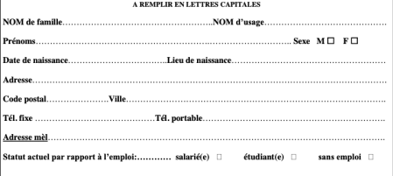EXIGENCES PREALABLES (Fournir obligatoirement les pièces justificatives)
Les exigences préalables requises pour accéder à la formation, prévues à l’article D.212-60 du code du sport, sont les suivantes :
□soit être titulaire d'un diplôme de niveau IV du champ de l'animation, enregistré au répertoire national des certifications professionnelles ;
□soit être titulaire d'un diplôme de niveau III enregistré au répertoire national des certifications professionnelles ;
□soit attester d'un niveau de formation correspondant à un niveau IV et se prévaloir d'une expérience d'animation de six mois ;
□soit justifier de vingt-quatre mois d'activités professionnelles ou bénévoles correspondant à mille six cents heures minimum. (fournir une ou des attestations ou les copies des fiches de paye et remplir le tableau récapitulatif page 2 en joignant les attestations d’expériences bénévoles ou salariées)
Blue Up Formation 18 rue de la liberté 94500 Champigny sur Marne 06.46.22.07.72 blueupformation@gmail.com
Blue Up Formation 18 rue de la liberté 94500 Champigny sur Marne 06.46.22.07.72 blueupformation@gmail.com
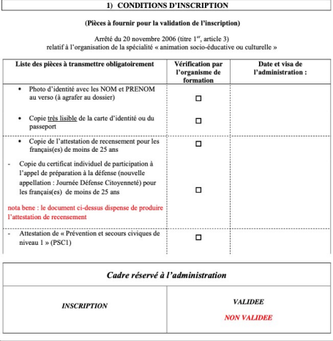Blue Up Formation 18 rue de la liberté 94500 Champigny sur Marne 06.46.22.07.72 blueupformation@gmail.com

